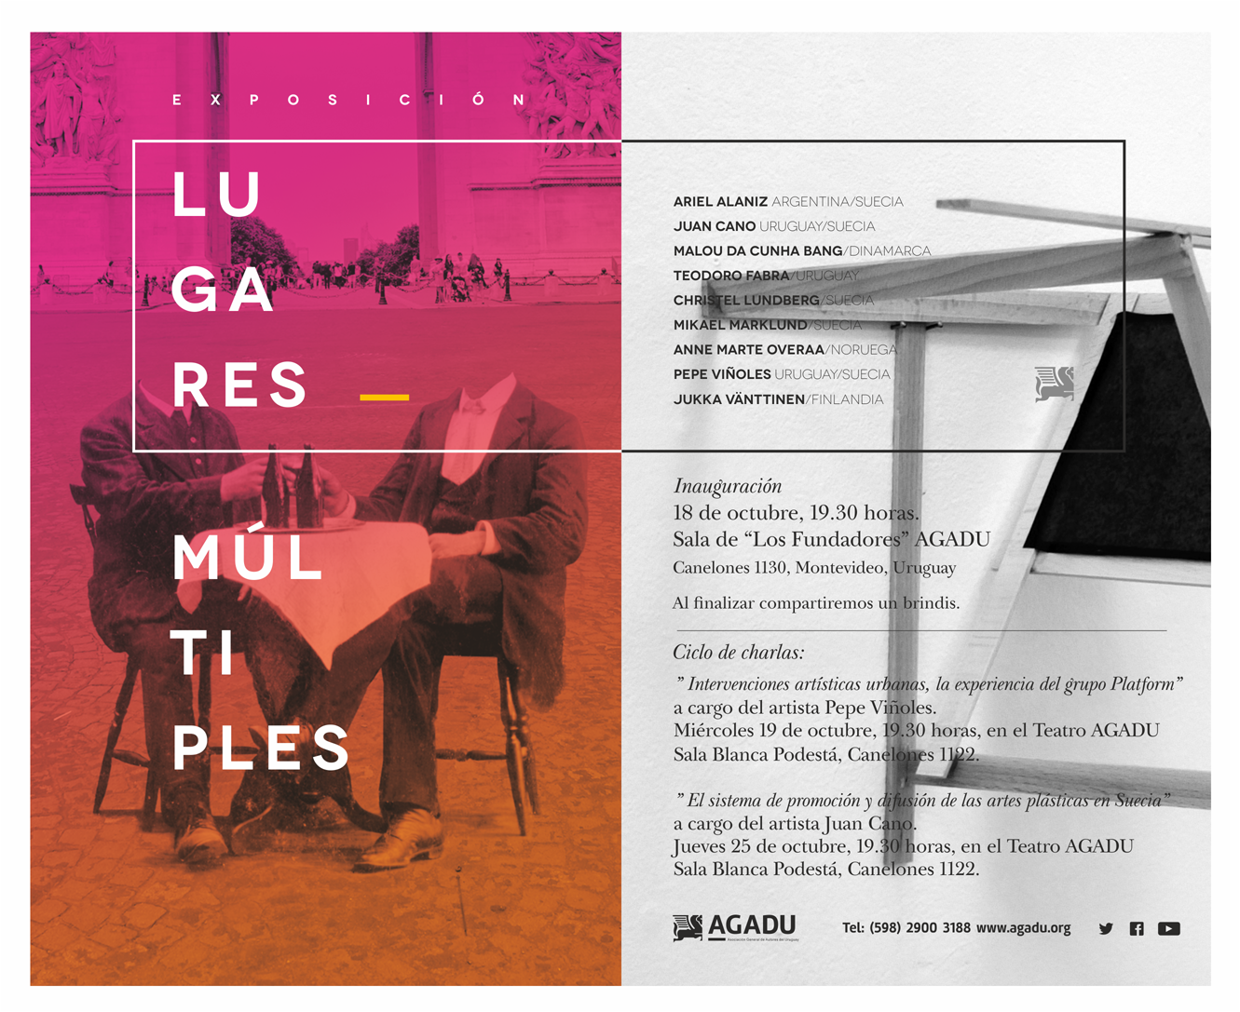

Lugares múltiples

Inauguración: Miércoles 18 de octubre, 19.30 horas, Sala de “Los Fundadores” - AGADU, Canelones 1130. Entrada libre.

Expositores
Ariel Alaniz /Argentina- Suecia.
Juan Cano /Uruguay-Suecia.
Malou da Cunha Bang /Dinamarca.
Teodoro Fabra /Uruguay.
Christel Lundberg /Suecia.
Mikael Marklund /Suecia.
Anne Marte Overaa /Noruega.
Pepe Viñoles /Uruguay-Suecia.
Jukka Vänttinen /Finlandia.

Uruguay, Argentina, Dinamarca, Finlandia Noruega y Suecia son los lugares donde viven y trabajan los artistas que participan en esta exposición.

De antiguo, lugar significaba un claro de bosque donde se establecía un poblado, así también en las obras expuestas son perceptibles las huellas, la identidad y memoria de los lugares de permanencia o de paso transitorio de los artistas.

Preferencias, miradas, intereses de cada artista guardan siempre la impronta de su lugar de origen o de otros sitios que se fueron agregando con el paso de los años por elección personal o por avatares de la vida.

Por esto en esta muestra en AGADU, hemos querido reunir una rica disparidad de miradas, de expresiones formales y estéticas, que tienen como común denominador sólo las múltiples y simultáneas elaboraciones artísticas en algunos de esos claros de bosques del mundo.

Charlas abiertas

- ” Intervenciones artísticas urbanas, la experiencia del grupo Platform” a cargo del artista Pepe Viñoles.
Jueves 19 de octubre, 19.30 horas, en el Teatro AGADU – Sala Blanca Podestá, Canelones 1122.

- ” El sistema de promoción y difusión de las artes plásticas en Suecia” a cargo del artista Juan Cano.
Miércoles 25 de octubre, 19.30 horas, en el Teatro AGADU – Sala Blanca Podestá, Canelones 1122.

En el marco dela exposición de artistas de Dinamarca, Suecia, Noruega y Finlandia en la Sala de los Fundadadores de AGADU, los artistas visuales Juan Cano y Pepe Viñoles, ambos residentes en Suecia, ofrecerán dos charlas referidas a la vida artística en ese país.
Cuando las ciudades se hacen más grandes y la vida en ellas compleja, cuando los sitios públicos (plazas, calles, espacios de uso común) son agredidos por la comercialización o por el abandono, sus habitantes también sufren cambios en el uso y disfrute de los mismos.
Junto a otras profesiones, qué pueden hacer los artistas para contribuir a optimizar o llamar la atención sobre las nuevas problemáticas sociales surgidas de estos cambios. Desde 2012 el colectivo Plattform fundado en la ciudad de Malmö, Suecia, realiza intervenciones temporales artísticas en populosos barrios de Landskrona, Helsingborg, Lund y Malmö, cuatro ciudades del sur del país. A esta rica experiencia documentada visualmente se referirá, el día 19 de octubre, Pepe Viñoles, uno de los fundadores del grupo, en su charla” El arte en los espacios públicos urbanos. La experiencia del grupo Plattform en Suecia”.
Desde principios del siglo pasado existen en toda Suecia asociaciones para la promoción y difusión de las artes. En fábricas, empresas públicas y privadas, en instituciones de todo tipo, sus empleados crean y sostienen estas organizaciones para exponer y adquirir obras las cuales mediante un sistema de sorteo llegan posteriormente a manos de los miembros. Por su parte los artistas con apoyo estatal, crean talleres colectivos dotados de modernos recursos técnicos para poder desarrollar su trabajo. Estos aspectos y otros serán abordados por el grabador y artista plástico Juan Cano en la charla que ofrecerá, el día 25 de octubre, sobre ”El sistema de promoción y difusión de las artes plásticas en Suecia”.

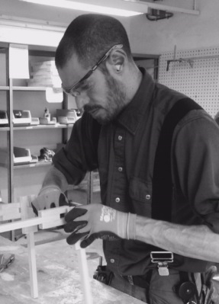
Lugares múltiples / Expositores

Ariel Alaniz (Argentina, 1979) Escultor y artista visual. Estudió en la Academia Nacional de Arte, IUNA de Buenos Aires. Actualmente se desempeña como Asistente técnico y Profesor en la Escuela Superior de Arte de Malmö. Integra el colectivo sueco de intervenciones artísticas urbanas Plattform, junto a Christel Lundberg y Pepe Viñoles. Ha expuesto individual y colectivamente.
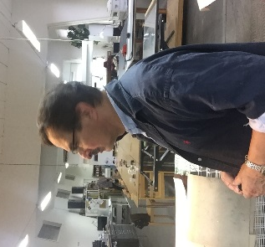
Juan Cano (Uruguay, 1954). Autodidacta. Artista visual y grabador. Integra el colectivo de grabado KKV en Malmö, miembro de GIV Grafik i Väst y de Grafiska Sällskapet, la asociación de grabadores de Suecia. Ha comisariado la exposición Gráfica de Uruguay y su historia en Mérida, México, y junto a Vivian Honigsberg la muestra de grabado sueco-uruguayo Alma Negra expuesta en Montevideo y Estocolmo. Expone regularmente en forma individual y colectiva tanto en Suecia como en el extranjero.

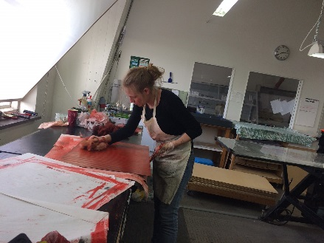
Malou da Cunha Bang (Dinamarca, 1982). Grabadora y artista visual. Estudió en la Academia de Arte de Estocolmo; en la Escuela de Arte Spektrum y en Vera-Escuela de Arte y Diseño, ambas en Copenhague. Ha expuesto en forma individual y colectiva en Suecia y Dinamarca.

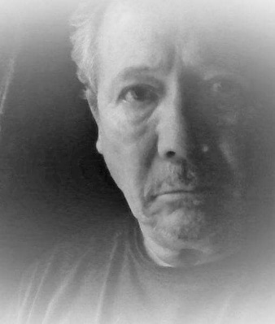
Teodoro Fabra (Uruguay, 1948). Pintor y ceramista. Estudió en la Escuela Nacional de Bellas Artes; cursó expresión gráfica con Cléver Lara (Facultad de Arquitectura), y la Escuela de Artes Pedro Figari en Uruguay. Participó en el Colectivo Cerámica Uruguay y en la preparación de encuentros nacionales e internacionales. En la actualidad trabaja junto a los también ceramistas Javier Wijnants y Carlos Barrientos.

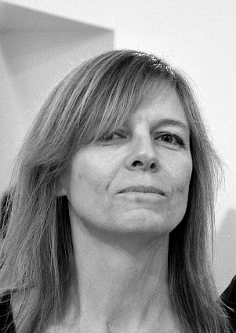

Christel Lundberg (Suecia, 1964). Artista visual y productora. Con estudios en Malmö högskola, Lunds Universitet, Konstskola Munka y Sundsgårdens Folhögskola. Dirige el proyecto Multipel.nu de obras de arte seriadas e integra el colectivo sueco de intervenciones artísticas urbanas Plattform junto a Pepe Viñoles y Ariel Alaniz. Miembro de la galería Rostrum de Malmö gestionada por artistas. Ha participado en exposiciones tanto en forma individual como colectiva.

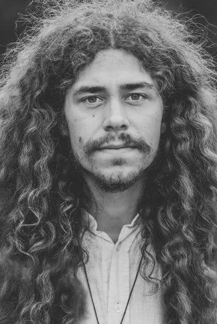
Mikael Marklund (Suecia, 1989). Artista visual con estudios en Östra Grevie Follkhögskola y en Lunds konst/designskola. Integra el colectivo Diary of a Dream que lleva adelante diferentes proyectos artísticos en las ciudades de Malmö y Lund. Expone en forma regular individual y colectivamente.

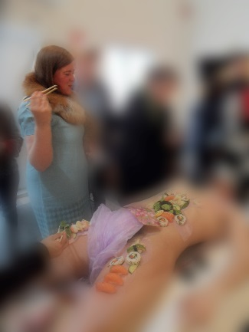
Anne Marte Overaa (Noruega, 1980). Artista visual. Con estudios superiores de Arte en Noruega, Islandia y Suecia. Trabaja en múltiples direcciones con técnicas diversas en instalaciones, videofilms y performances. Ha expuesto individual y colectivamente en Suecia, y participado en diferentes eventos y exposiciones internacionales.

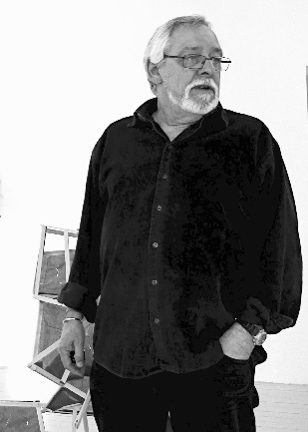
Pepe Viñoles (Uruguay, 1946). Artista visual con estudios en el IPA y Escuela Nacional de Bellas Artes de Uruguay y en Konstfack,
Estocolmo. Integra el colectivo sueco de intervenciones urbanas Plattform junto a Christel Lundberg y Ariel Alaniz. Miembro de la galería
Rostrum de Malmö gestionada por artistas. Ha participado, comisariado y dirigido diferentes eventos artísticos y culturales en Suecia y otros países.

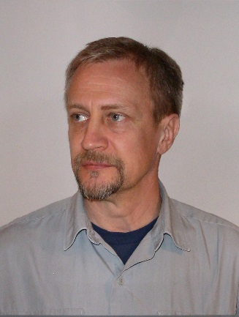

Jukka Vänttinen (Finlandia, 1954). Grabador. Estudió grabado en la escuela de arte Forum en Malmö y en la Academia de Arte en Estocolmo. Miembro del taller colectivo de grabado KKV de Malmö. Expone individual y colectivamente en Suecia y ha participado en diferentes bienales y eventos a nivel internacional.

Lugares múltiples / Obras

Estudio para escultura en metal – Madera y Tela

Durante casi toda mi carrera artística me he interesado por el espacio público. En mis esculturas e instalaciones, experimento con formas geométricas y tridimensionales, cómo somos influenciados por diferentes formas, materiales y dimensiones diversas, y qué sensaciones y sentimientos puede generar en nosotros lo que nos rodea.
Muchas de estas formas están en los espacios que nos envuelven y habitamos, con ellas siempre establecemos una relación que puede ser más o menos consciente.

Ariel Alaniz

Todo lo que una vez fue vivido se ha movido en la representación - Fotomontaje

Es pleno día en París. Junto al Arco del Triunfo, en la Place de l´Etoile, circulan los coches por su alrededor. De pronto no pasa ningún auto; sólo por un instante. Los turistas se apresuran a fotografiar lo que ya es recuerdo, antes de que atraviese el lente y se vuelva fotografía.
En Suecia, unos familiares míos acuden, en 1920, a un estudio fotográfico porque desean sacarse una foto mientras toman una cerveza. Hoy, por todos lados vagan objetivos que buscan el objeto digno de recordar.
Christel Lundberg

Jugamos a otra cosa? - Collage

Mundos fantásticos o escenarios conocidos, pueden surgir de esa libertad que permite el collage, donde no es necesario construir de antemano un relato visual determinado. Todo es como un rompecabezas, donde las partes van encontrando su lugar y significado. Significado que puede estar referido a lo político, o sencillamente al mundo de la poesía y el sueño.
Mikael Marklund

Construcción 70 – Madera y papel

El papel y la madera, desde la niñez siempre estuvieron asociados a mis construcciones. Cometas de bambú, fino papel de seda y delgadas cuerdas, modelos de aviones, juguetes de madera y metal siempre me resultaron más lindos que los de las jugueterías, porque los podíamos hacer nosotros mismos. Por eso, mis posteriores ensamblajes, ready-made, objetos y esculturas, quizá recogen elementos de aquel tiempo, en la sencillez de los materiales empleados y en las soluciones de construcción.
Pepe Viñoles

Sitio Vertical – Cerámica Industrial Ahumada

Miradas desde algunas disciplinas sobre otras. La mirada del ceramista sobre la pintura y la mirada del pintor sobre la cerámica. Y la del constructor sobre unas y otras. El intento, el arduo intento, de despojar al objeto de todo significado, de toda historia, de toda proclama. En fin, de atajos que provengan de mundos ajenos a la plástica, si es que los hay. Nada trascendente, más que el trabajo de un hombre común, en su lugar múltiple. El hormigón y la cerámica, materiales simultáneamente constructivos y plásticos, sin más ni menos pretensión que su presencia conjunta organizada. Cada uno en alguno de sus múltiples lugares.

Teodoro Fabra
Objeto en Acrílico

Mi trabajo tiene varias caras, una es la pintura "naive", donde interpreto las figuras del indigenismo latinoamericano. La otra es la gráfica, donde fundamentalmente, tomo temas políticos y religiosos, (los hombres estamos pisoteando y dando muerte a lo creado. Me pregunto si habrá una fecha para la recreación).
Juan Cano

Mezzotinta

Lo oscuro es la parte más importante de mis grabados, es el espacio que dejo para que el observador pueda llenarlo con su imaginación.
Por lo tanto, el observador es el creador de la imagen, de misma forma que lo soy yo.

Jukka Vänttinen

Swimming Pool II - Aguatinta
Principalmente trabajo con gráficos de huecograbado y me enfoco en crear estados de ánimo desagradables e indefinibles. Temas como la culpa y la vergüenza son frecuentes y deben ser vistos en un contexto social, político y socioeconómico, por ejemplo, como la arquitectura puede ejercer control social. Común a mi práctica es que uso lugares y espacios que son a la vez públicos y privados, físicos y mentales. Mi punto de partida son espacio que sean reconocibles y familiares, y yo trato de generarlos de tal manera que se conviertan en incómodos e inseguros.
Estoy interesado en cómo valores, categorías y la opresión, son creados e implementados en diferentes espacios físicos; es una especie de lógica narrativa: instituciones que se suponen ser neutrales y objetivas, ellas están permeadas por historia. Las historias en las que participamos tienen una fuerza de profecía auto realizadora, en la medida en que nosotros mismos elegimos creer en ellas y de esta manera narrarlas.
Intento visualizar una autoridad incorporada en un espacio, enfatizando y deconstruyendo partes de ella y encontrando un equilibrio entre el reconocido y el extraño, entre una neutralidad explícita y los ideales ocultos.
Malou Da Cunha Bang
Un estudio de las semillas de avena - Video
La mayor parte de mis trabajos están formulados para lugares que no se conciben dentro del contexto del arte. Ahora bien, otros trabajos los he realizado pensando en espacios y disposiciones más tradicionales, como la video instalación “Un Estudio de Avena”. Aquí la cámara se dirige a las hojuelas de avena que se han pegado en la cacerola. Con este mínimo evento como punto de partida, intento crear algo que en su modestia recoja y desarme a la audiencia. Busco una situación en la cual una persona pueda reconocerse y donde se cree un germen para conversaciones genuinas en torno a la trivialidad.

Anne Marte Overaa

Contacto para notas con medios:
Juan Cano
juancanosanchez@hotmail.com
+46 707766828

